Ma préoccupation

Tu n’as pas à répondre à toutes les questions. N'essaie pas de deviner. Tu n’es pas obligé de remplir toutes les cases.

*Si tu en as besoin d'autres, n'hésite pas, demande ! *

** Tu peux appeler le Bureau de l'intervenant provincial quand tu veux au 1-800-263-2841**

Quand tu as terminé de remplir le formulaire tu peux le donner à :
[ Nom de la personne chargée du traitement des plaintes ]

Qu'est-ce qui te rend malheureux ? |  |  |  |  | Plainte  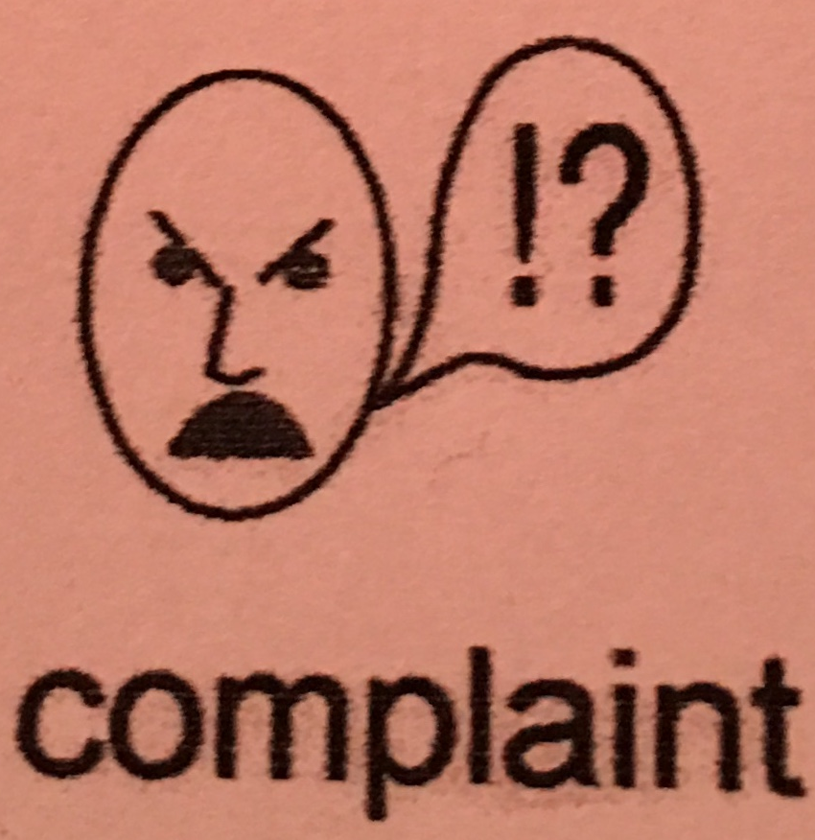
  Quand cet événement a-t-il eu lieu ?  Mois _________  Jour __________ |   À midi  L'après-midi  Le matin   |  |     À l'heure de dormir  Le soir  La nuit
Où cela s'est-il passé ? |  |  |  | 
Qui était là ? |  |  |  | 
Comment voudrais-tu que les choses changent ? |  |  |  | 
Qu'est-ce qui a déjà été fait pour essayer de changer les choses ? |  |  |  | 
Comment te sens-tu à propos de ce qui s'est passé ? |  |   Heureux  Joyeux  Satisfait  Un peu bête  Triste  En colère  Effrayé  Inquiet  Perplexe  Surpris  Blessé  Embarassé
Est-ce que quelqu'un t’as aidé à remplir ce formulaire ? Si oui, qui ? |  |  |  | 

